О внесении изменения и дополнения в приказ Министра здравоохранения и социального развития Республики Казахстан от 28 мая 2015 года № 407 "Об утверждении регламентов оказания государственных услуг в сфере социальной защиты населения"
Утративший силу
Приказ Министра труда и социальной защиты населения Республики Казахстан от 20 мая 2019 года № 261. Зарегистрирован в Министерстве юстиции Республики Казахстан 21 мая 2019 года № 18704. Утратил силу приказом Министра труда и социальной защиты населения Республики Казахстан от 25 марта 2021 года № 84.
Сноска. Утратил силу приказом Министра труда и социальной защиты населения РК от 25.03.2021 № 84 (вводится в действие по истечении десяти календарных дней после дня его первого официального опубликования).
В соответствии с подпунктом 2) статьи 10 Закона Республики Казахстан от 15 апреля 2013 года "О государственных услугах" ПРИКАЗЫВАЮ:
1. Внести в приказ Министра здравоохранения и социального развития Республики Казахстан от 28 мая 2015 года № 407 "Об утверждении регламентов оказания государственных услуг в сфере социальной защиты населения" (зарегистрирован в Реестре государственной регистрации нормативных правовых актов под № 11503, опубликован 10 июля 2015 года в информационно-правовой системе "Әділет") следующее изменение и дополнение:

пункт 1 изложить в следующей редакции:
"1. Утвердить:
1) регламент оказания государственной услуги "Назначение пенсионных выплат по возрасту" согласно приложению 1 к настоящему приказу;
2) регламент оказания государственной услуги "Назначение государственной базовой пенсионной выплаты" согласно приложению 2 к настоящему приказу;
3) регламент оказания государственной услуги "Назначение государственных социальных пособий по инвалидности и по случаю потери кормильца" согласно приложению 3 к настоящему приказу;
4) регламент оказания государственной услуги "Назначение государственных специальных пособий" согласно приложению 4 к настоящему приказу;
5) регламент оказания государственной услуги "Назначение социальной выплаты на случаи социальных рисков: утраты трудоспособности; потери кормильца; потери работы; потери дохода в связи с беременностью и родами; потери дохода в связи с усыновлением (удочерением) новорожденного ребенка (детей); потери дохода в связи с уходом за ребенком по достижении им возраста одного года" согласно приложению 5 к настоящему приказу;
6) регламент оказания государственной услуги "Назначение пособий на рождение ребенка и по уходу за ребенком" согласно приложению 6 к настоящему приказу;
7) регламент оказания государственной услуги "Назначение специального государственного пособия" согласно приложению 7 к настоящему приказу;
8) регламент оказания государственной услуги "Выдача информации о поступлении и движении средств вкладчика единого накопительного пенсионного фонда" согласно приложению 8 к настоящему приказу;
9) регламент оказания государственной услуги "Установление инвалидности и/или степени утраты трудоспособности и/или определение необходимых мер социальной защиты" согласно приложению 9 к настоящему приказу;
10) регламент оказания государственной услуги "Назначение пособия матери или отцу, усыновителю (удочерителю), опекуну (попечителю), воспитывающему ребенка-инвалида" согласно приложению 10 к настоящему приказу;
11) регламент оказания государственной услуги "Назначение единовременной выплаты на погребение" согласно приложению 11 к настоящему приказу;
12) регламент оказания государственной услуги "Назначение социальной помощи в виде ежемесячных выплат гражданам Республики Казахстан после завершения периода капитализации платежей по возмещению вреда, причиненного жизни и здоровью работников юридическими лицами, ликвидированными вследствие банкротства" согласно приложению 12 к настоящему приказу;
13) регламент оказания государственной услуги "Выдача или продление справки иностранцу или лицу без гражданства о соответствии квалификации для самостоятельного трудоустройства" согласно приложению 13 к настоящему приказу;
14) регламент оказания государственной услуги "Выплата разницы между суммой фактически внесенных обязательных пенсионных взносов, обязательных профессиональных пенсионных взносов с учетом уровня инфляции и суммой пенсионных накоплений" согласно приложению 14 к настоящему приказу;
15) регламент оказания государственной услуги "Назначение государственного пособия многодетным матерям, награжденным подвесками "Алтын алқа", "Күміс алқа" или получившим ранее звание "Мать-героиня", награжденным орденами "Материнская слава" I и II степени" согласно приложению 15 к настоящему приказу;
16) регламент оказания государственной услуги "Назначение пособия по уходу за инвалидом первой группы с детства" согласно приложению 16 к настоящему приказу;
17) регламент оказания государственной услуги "Осуществление пенсионных выплат из пенсионных накоплений, сформированных за счет обязательных пенсионных взносов, обязательных профессиональных пенсионных взносов из единого накопительного пенсионного фонда" согласно приложению 17 к настоящему приказу;
18) регламент оказания государственной услуги "Выдача участнику системы обязательного социального страхования информации о состоянии и движении социальных отчислений" согласно приложению 18 к настоящему приказу.";
дополнить приложением 18 согласно приложению к настоящему приказу.
2. Департаменту анализа и развития государственных услуг Министерства труда и социальной защиты населения Республики Казахстан в установленном законодательством порядке обеспечить:
1) государственную регистрацию настоящего приказа в Министерстве юстиции Республики Казахстан;
2) в течение десяти календарных дней со дня государственной регистрации настоящего приказа направление его на казахском и русском языках в Республиканское государственное предприятие на праве хозяйственного ведения "Институт законодательства и правовой информации Республики Казахстан" для официального опубликования и включения в Эталонный контрольный банк нормативных правовых актов Республики Казахстан;
3) размещение настоящего приказа на интернет-ресурсе Министерства труда и социальной защиты населения Республики Казахстан, после его официального опубликования;
4) в течение десяти рабочих дней после государственной регистрации настоящего приказа представление в Департамент юридической службы Министерства труда и социальной защиты Республики Казахстан сведений об исполнении мероприятий, предусмотренных подпунктами 1), 2) и 3) настоящего пункта.
3. Комитету труда, социальной защиты и миграции Министерства труда и социальной защиты населения Республики Казахстан разместить регламенты, утвержденные настоящим приказом, в местах обслуживания населения в удобном для восприятия формате.
4. Контроль за исполнением настоящего приказа возложить на ответственного секретаря Министерства труда и социальной защиты населения Республики Казахстан Курмангалиеву А.Д.
5. Настоящий приказ вводится в действие по истечении десяти календарных дней после дня его первого официального опубликования.
Министр труда  и социальной защиты населения  Республики Казахстан | Б. Сапарбаев
Приложение
к приказу Министра труда и
социальной защиты населения
Республики Казахстан
от 20 мая 2019 года № 261
Приложение 18 к приказу
Министра здравоохранения
и социального развития
Республики Казахстан
от 28 мая 2015 года № 407
Регламент оказания государственной услуги
"Выдача участнику системы обязательного социального страхования информации о состоянии и движении социальных отчислений"
Глава 1. Общие положения
1. Регламент оказания государственной услуги "Выдача участнику системы обязательного социального страхования информации о состоянии и движении социальных отчислений" (далее – Регламент) разработан в соответствии с подпунктом 2) статьи 10 Закона Республики Казахстан от 15 апреля 2013 года "О государственных услугах", Стандартом государственной услуги "Выдача участнику системы обязательного социального страхования информации о состоянии и движении социальных отчислений", утвержденным приказом Министра здравоохранения и социального развития Республики Казахстан от 28 апреля 2015 года № 279 "Об утверждении стандартов государственных услуг в социально-трудовой сфере" (зарегистрированный в Реестре государственной регистрации нормативных правовых актов за № 11342) (далее – Стандарт) и определяет процедуру выдачи участнику системы обязательного социального страхования информации о состоянии и движении социальных отчислений.
2. Государственная услуга оказывается некоммерческим акционерным обществом "Государственная корпорация "Правительство для граждан" (далее – Государственная корпорация).
3. Прием заявления и выдача результата оказания государственной услуги осуществляется через Государственную корпорацию.
4. Форма оказания государственной услуги: бумажная.
5. Результат оказания государственной услуги: выдача участнику системы обязательного социального страхования информации о состоянии и движении социальных отчислений.
Глава 2. Описание порядка действий структурных подразделений (работников) услугодателя в процессе оказания государственной услуги
6. Основанием для начала процедуры (действия) по оказанию государственной услуги является заявление услугополучателя, с приложением документов, указанных в пункте 9 Стандарта.
7. Сроки оказания государственных услуг указаны в пункте 4 Стандарта.
Глава 3. Описание порядка взаимодействия структурных подразделений (работников) услугодателя в процессе оказания государственной услуги
8. В процессе оказания государственной услуги участвуют следующие работники услугодателя:
специалист отдела (управления) услугодателя;
руководитель услугодателя.
9. Порядок взаимодействия структурных подразделений (работников) услугодателя в процессе оказания государственной услуги:
специалист отдела (управления) услугодателя с момента регистрации заявления формирует запрос в информационную систему (далее – ИС) на выдачу участнику системы обязательного социального страхования информации о состоянии и движении социальных отчислений, распечатывает полученную информацию и передает руководителю услугодателя;
руководитель услугодателя с момента получения информации о состоянии и движении социальных отчислений участника системы обязательного социального страхования заверяет его печатью и возвращает специалисту отдела (управления) услугодателя для выдачи услугополучателю. Схема, отражающая взаимосвязь между логической последовательностью административных действий в процессе оказания государственной услуги приведена в справочнике бизнес-процессов оказания государственной услуги "Выдача участнику системы обязательного социального страхования информации о состоянии и движении социальных отчислений" согласно приложению 1 к настоящему Регламенту.
Глава 4. Описание порядка взаимодействия с услугодателями в процессе оказания государственной услуги
10. Прием документов от услугополучателя осуществляется в отделении Государственной корпорации по безбарьерному принципу, в порядке "электронной очереди".
При этом специалист, принимающий заявление и документы, осуществляет следующие действия:
1) формирует запрос в автоматизированную ИС на наличие данных об услугополучателе;
2) проверяет полноту пакета документов, принимаемых от услугополучателя;
3) регистрирует заявление и выдает услугополучателю результат оказания государственной услуги.
В случае предоставления услугополучателем неполного пакета документов согласно перечню, предусмотренному пунктом 9 Стандарта, и (или) документов с истекшим сроком действия специалистом Государственной корпорации выдается расписка об отказе в приеме документов по форме согласно приложению 2 к Стандарту.
В случае отсутствия поступлении социальных отчислений в систему обязательного социального страхования специалистом Государственной корпорации выдается информация об отсутствии социальных отчислений.
11. Выдача результата оказания государственной услуги "Выдача участнику системы обязательного социального страхования информации о состоянии и движении социальных отчислений" формируется по форме согласно приложению 2 к настоящему регламенту государственной услуги.
Приложение 1
к регламенту государственной услуги
"Выдача участнику системы
обязательного социального страхования
информации о состоянии и движении
социальных отчислений"
Справочник бизнес-процессов оказания государственной услуги "Выдача участнику системы обязательного социального страхования информации о состоянии и движении социальных отчислений"

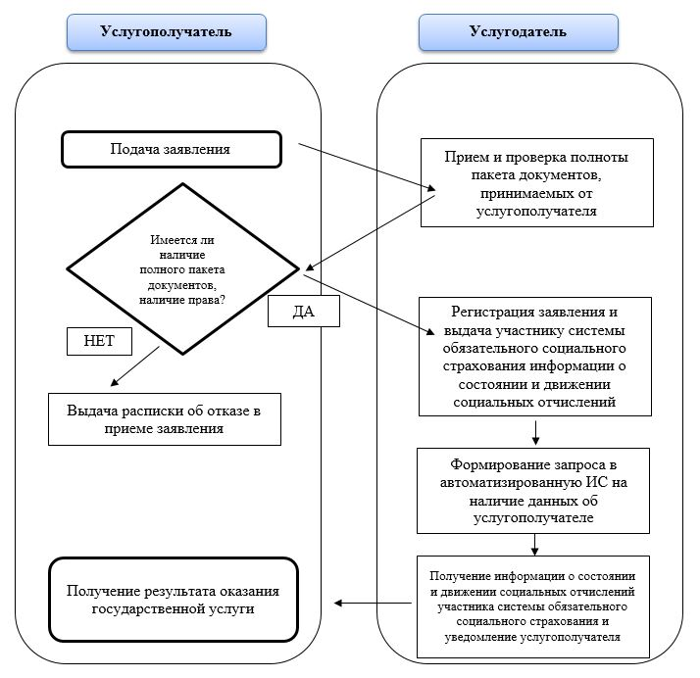

Примечание:

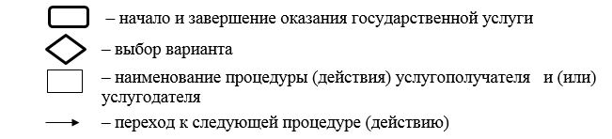

Приложение 2
к регламенту государственной услуги
"Выдача участнику системы
обязательного социального страхования
информации о состоянии
и движении социальных отчислений"
Форма
Информация
участнику системы обязательного социального страхования о
состоянии и движении социальных отчислений
Фамилия, имя, отчество:
Индивидуальный идентификационный номер:
Дата поступления | Дата отправки | № | Дата документа | КНП | Отправитель | РНН/БИН | Получатель | Сумма платежа | Сумма | Статус | Период
М.П. ФИО руководителя Подпись

© 2012. РГП на ПХВ «Институт законодательства и правовой информации Республики Казахстан» Министерства юстиции Республики Казахстан

